Паспорт
Коммутатора АйТек ПРО

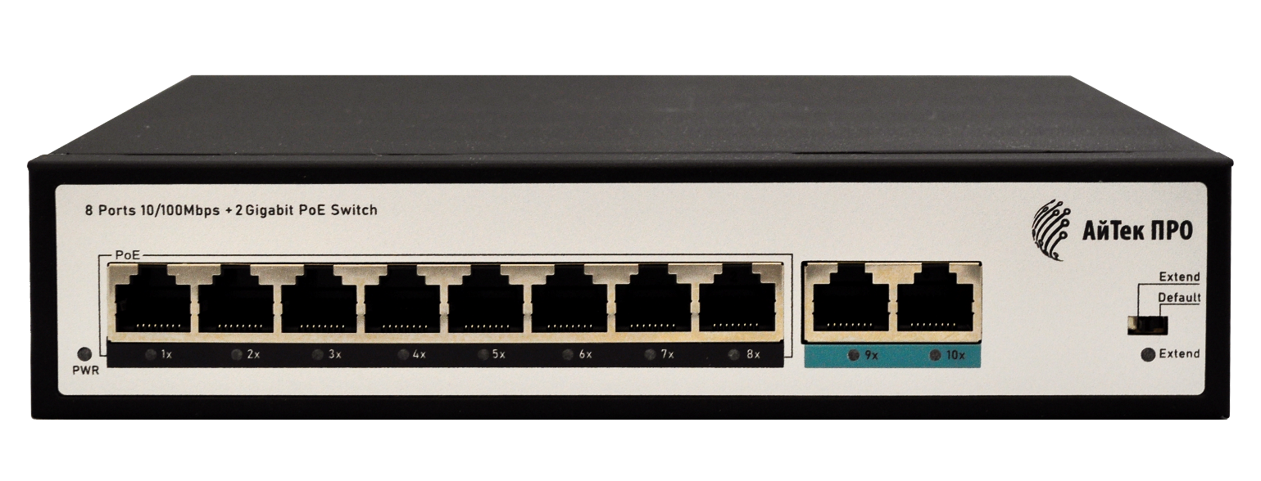

1010P8 V2

Благодарим Вас за приобретение коммутатора марки АйТек ПРО! Рекомендуем Вам перед началом работы с устройством ознакомиться с паспортом и тщательно следовать всем правилам и предписаниям.

ЗАЗЕМЛЕНИЕ
При использовании технологии PoE, коммутатор необходимо заземлить.
Заземление коммутатора проводить до подключения питающей сети.
Заземление производить с помощью специального винта на корпусе коммутатора.
Заземление необходимо выполнять изолированным многожильным проводом.
Устройство заземления и сечение заземляющего провода должны соответствовать требованиями ПУЭ.

ОПИСАНИЕ
Сетевой коммутатор PoЕ (PoE Switch) применяется в IP-телефонии, для точек доступа беспроводных сетей, IP-камер и других устройств, к которым сложно проводить отдельный кабель питания.

При эксплуатации с камерами с битрейтом более 10 Мегабит возможна потеря пакетов. Для камер с высоким битрейтом рекомендуем применять коммутаторы АйТек ПРО серии Industrial.

КОМПЛЕКТАЦИЯ
- Коммутатор - 1 шт.
- Кабель питания АС220В – 1 шт.
- Руководство по эксплуатации - 1 шт.
- Паспорт – 1 шт.

ТЕХНИЧЕСКИЕ ХАРАКТЕРИСТИКИ

Характеристики | АйТек 1010P8
Общее количество портов | 10
Количество портов PoE | 8
Количество Uplink Ethernet - портов (RJ-45) | 2
Сетевой интерфейс Uplink Ethernet (RJ-45) | 10Base-T/100Base-TX/1000Base-T
Количество Uplink Ethernet - портов (SFP) | Нет
Сетевой интерфейс Uplink Ethernet (SFP) | Нет
Максимальная дальность передачи | 250 м (режим Extended)
Коммутационная матрица | 4.2 Гбит/с
Скорость коммутации пакетов | 4.2 Мпакетов/с
Размер таблицы MAC-адресов | 4K
Стандарт PoE | 802.3af/at, Метод А, B
Максимальная мощность на порт | 30Вт
Бюджет PoE | 120 Вт
Watchdog PoE | Нет
Тип управления | Неуправляемый
Безопасность | Нет
Контроль широковещательных пакетов | Нет
VLAN | Нет
STP | Нет
QoS | Нет
SNMP | Нет
Multicast | Нет
Веб-интерфейс | Нет
HTTP обновление | Нет
Импорт/экспорт файла конфигурации | Нет
Сетевой журнал | Нет
Напряжение питания | AC 100-240 В
Потребляемая мощность | До 125 Вт
Электромагнитная совместимость | FCC Part15 Class A
Защита от замыкания линии PoE | Нет
Диапазон рабочих температур | -20° ~ 55 ° C
Габариты ДхШхВ, мм | 202*141*45 мм
Вес (нетто), кг | 0,77 кг

ГАБАРИТЫ
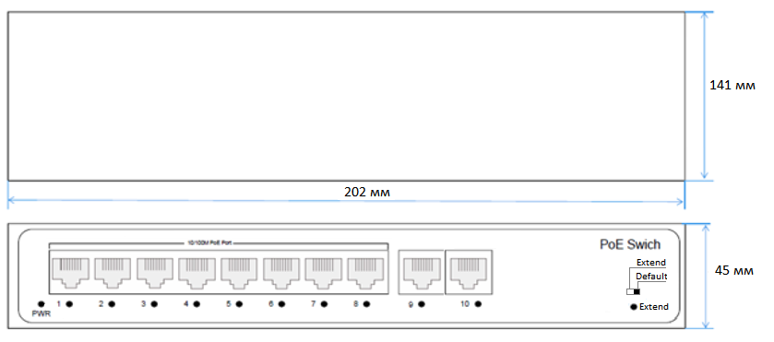

ТРАНСПОРТИРОВАНИЕ И ХРАНЕНИЕ

Коммутаторы в транспортной таре перевозятся любым видом крытых транспортных средств (в железнодорожных вагонах, закрытых автомашинах, трюмах и отсеках судов, герметизированных отапливаемых отсеках самолетов и т.д.) в соответствии с требованиями действующих нормативных документов.
Условия транспортирования должны соответствовать условиям хранения 5 по ГОСТ 15150-69 (навесы или помещения, где колебания температуры и влажности воздуха несущественно отличаются от колебаний на открытом воздухе (например, палатки, металлические хранилища без теплоизоляции расположенные в макроклиматических районах с умеренным и холодным климатом в атмосфере любых типов).
Хранение коммутаторов в транспортной таре на складах изготовителя и потребителя должно соответствовать условиям 1 по ГОСТ 15150-69 (отапливаемые и вентилируемые склады, хранилища с кондиционированием воздуха, расположенные в любых макроклиматических районах).

ГАРАНТИЯ

Гарантийные обязательства

Изготовитель гарантирует соответствие настоящего оборудования требованиям технических условий при соблюдении потребителем правил транспортирования, хранения, монтажа и эксплуатации.
Гарантийный срок эксплуатации составляет 12 месяцев (1 год) от даты продажи через торговую или монтажную организацию, но не более 18 месяцев от даты производства, зашифрованной в кодовом номере на задней или нижней части корпуса изделия.
При отсутствии отметки продавца в настоящем паспорте о дате продажи гарантийный срок исчисляется от даты производства.
Гарантийные обязательства не действительны, если причиной неисправности оборудования являются:
- повреждения прибора, вызванные скачком напряжения, обнаружение следов подключения к не рекомендованным источникам электропитания, не предназначенных для данного прибора;
- наличие внешних или внутренних механических повреждений, обнаружение следов воздействия на прибор домашних животных, насекомых, грызунов и посторонних предметов;
- обнаружение внутри прибора следов воздействия на него жидкостей (коррозия, окисление);
- обнаружение следов неквалифицированного ремонта прибора, а также вмешательство в его программное обеспечение;
- наличие следов несанкционированного изменения конструкции, непредусмотренного производителем, воздействие каких-либо других внешних факторов, нарушающих работоспособность данного оборудования;
- нарушение правил эксплуатации, целостности кодового номера изделия, обнаружение стертого (поврежденного) кодового номера изделия;
Гарантийные обязательства действуют только при предъявлении настоящего паспорта.
Изготовитель не несет ответственности и не возмещает ущерб за дефекты, возникшие по вине потребителя при несоблюдении правил эксплуатации и монтажа.

Общие рекомендации по гарантийному ремонту.

При отправке в ремонт оборудования услугами транспортной компании, просим наклеивать на коробку табличку с надписью крупным шрифтом «В РЕМОНТ». А также прилагать акт с указанием дефектов и условий их проявления, комплектности оборудования, контактного лица, номера контактного телефона, e-mail; для гарантийного оборудования - даты покупки и номера расходной накладной, названия компании покупателя.

Данные устройства:
Модель
Дата сборки
Серийный номер

Упаковку произвел:

__________________ /_____________ / ШТАМП ПРОДАВЦА

Дата продажи «___» _______________________ 20 ___ г

Сделано в КНР

